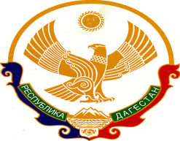

РЕСПУБЛИКА ДАГЕСТАН
СОБРАНИЕ ДЕПУТАТОВ МО «БЕЖТИНСКИЙ УЧАСТОК»
368410, Республика Дагестан, Цунтинский район, с. Бежта
т.: (872 2)55-23-01, 55-23-02, ф. 55-23-05, bezhta-mo@mail.ru, admin@bezhta.ru

3 июля 2015 г. № 03

РЕШЕНИЕ
«О регламенте Собрания депутатов
МО «Бежтинский участок»
Собрания депутатов МО «Бежтинский участок»
РЕШАЕТ:
- Утвердить прилагаемый регламент Собрания депутатов МО «Бежтинский участок».
- Опубликовать данное решение в местной газете и разместить на сайте администрации.

Председательствующий Курбанов С.З.

